Лекция - 1. 1 апта.
2.1. Лекциялардың тақырыбы және оған бөлінген сағаттар.
2.1.1. Кіріспе. Физика пәнінде оптиканың орны және басқа пәндермен байланысы. Жарықтың электромагниттік табиғаты.
2.1.2. Фотометриялық ұғымдар мен шамалар. 1 сағат.

Оптика пәні

Оптика - физика ғылымының дербес салаларының бірі, ол өте көне ілім. «Оптика» - гректің optos - көрінетін сөзінен шыққан, optike - көру (көзбен қабылдау) жөніндегі ғылым деген мағына береді.
Жарық деген не? Оның физикалық табиғаты қандай? Осы сұрақтар адамзат баласын өте ерте заманнан бастап толғандырған.
1865 ж. ағылшын физигі Дж.Максвелл электромагниттік құбылыстар теориясын дамыта келіп жарықтың электромагниттік табиғаты жөнінде электромагниттік толқын мен жарықтың табиғаты бір. Осы жорамал 1888 ж. неміс физигі Г.Герцтің тәжірибесінде расталды: электромагниттік толқындар мен жарықтың негізгі қасиеттерінің ұқсас екендігі анықталды.
Планктың энергия кванттары жайындағы идеясын (1900) Эйнштейн дамыта келе (1905) жарық кванттарының (фотондардың) энергиясымен қатар импульсы және массасы да болады деген ұйғарым жасады. Сөйтіп оптикаға корпускулалық түсініктердің көптеген белгілері қайтып оралды. Сонымен, жарықтың әрі толқындық, әрі корпускулалық қасиеттері бар; жарықтың табиғаты екі жақтылы болып шықты.
Электромагниттік толқындармен жүргізілген тәжірибелер көрінетін жарық-бұл жиіліктері $4⋅{\text{10}}^{\text{14}}$Гц-тен $8⋅{\text{10}}^{\text{14}}$Гц-ке дейінгі аралықта, бұларға сәйкес толқын ұзындықтары 380 нм-ден 780 нм-ге дейінгі аралықта жататын электромагниттік сәуле екендігін көрсетті.
Электромагниттік толқындар радиотолқындарға, инфрақызыл, көрінетін, ультракүлгін, рентгендік және γ-сәулелерге бөлінеді.
Радиотолқындар деп толқын ұзындықтары ∼0,1 мм-ден артық электромагниттік толқындарды айтады.
Оптикалық электромагниттік сәуле спектрі инфрақызыл сәуленің шартты шекарасынан ($λ=2 \text{мм}, v=1,5⋅{\text{10}}^{\text{11}} \text{Гц}$) бастап ультракүлгін сәуленің шарты шекарасына ($λ={\text{10}}^{−6}\text{см}, v=3⋅{\text{10}}^{\text{16}} \text{Гц}$) дейінгі аумақты алып жатады.
Қалыптасқан дәстүр бойынша оптика пән ретінде шартты түрде физикалық, геометриялық және физиологиялық болып бөлінеді.
Физикалық оптика жарықтың табиғаты және жарық құбылыстарымен байланысты мәселелерді қарастырады. Физикалық оптикада қарастырылатын мәселелерге жарық табиғатын жан-жақты зерттеу, оның толқындық және кванттық қасиеттері, изотропты және анизотропты орталарда таралу заңдары, электромагниттік сәуленің шығарылу, жұтылу, шашырау процестерінде білінетін жарықтың затпен әсерлесулері жатады.
Геометриялық оптикада кескіндердің жарық сәулелері көмегімен қалыптасуын қарастырады. Геометриялық оптика негізінде жарықтың изотропты орталарда түзу сызықты таралу заңы және жарық сәулелерінің тәуелсіз таралу заңы; оптикалық қасиеттері әртүрлі орталар шекараларындағы сыну және шағылу заңдары алынады. Жарық сәулелерінің табиғаты геометриялық оптикада қарастырылмайды.
Практикалық мәселелердің көпшілігін геометриялық оптика заңдары көмегімен шешуге болады. Оптикалық аспап теориясы соның ішінде аберрациялар теориясы және оптикалық жүйелерді есептеу әдістері негізінен геометриялық оптика заңдарына сүйенеді.
Физиологиялық оптика-көру арқылы көздің қабылдауы жайындағы ғылым-көру механизмін, көздің жарықты қабылдауын зерттейді.
Оптиканың практикалық мәні және оның білімнің басқа салаларына ықпалы ерекше зор. Телескоп пен спектроскоптың ойлап шығарылуы адамға шексіз Әлем кеңістігінде өтетін құбылыстардың таңғажайып әрі бай дүниесінің есігін ашып бергені белгілі. Микроскоптың ойлап шығарылуы кезінде биологияда төңкеріс жасады. Фотография ғылымның барлық саласында қолданылады.

Жарық туралы ілімнің дамуына тарихи шолу

Ерте заман және орта ғасырлардағы оптика. Көне грек философтары мен математиктері-Пифагор (б.д.д. 582-500 ж.ж.), Эмпедокл (б.д.д. 492-432 ж.ж.), Демокрит (б.д.д. 400-370 ж.ж.), Евклид (б.д.д. 300 ж.ж.), Платон (б.д.д. 427-347 ж.ж.), және басқалары жарық құбылыстары табиғатын көру түйсігі сезімін негізге алып түсіндіруге тырысқан.
Евклидтің пікірінше, көзден “көру сәулелері” шығарылады, бұлардың ұштары нәрсені (затты) сипалайды, бұл көру сезімін туғызады. Евклид жарықты зерттеуге математиканы қолдынып жарықтың айналардан шағылу заңдарын тағайындады. Ол жарықтың түзу сызықты таралуы жайындағы ілімнің негізін қалаушы болып табылады.
Эмпедоклдың пікірінше, жарық шығаратын денелерден көзге ағыс бағытталады, ал көзден де денелерге қарай ағыс шығарылады. Осы ағыстар түйіскен жағдайда көру сезімі пайда болады.
Демокрит көру сәулелері жайындағы түсінікті толығымен жоққа шығарады. Оның көзқарасына сәйкес денелерден шығарылатын атомдар көз бетіне түскенде көру сезімі пайда болады.
Біздің дәуірімізге дейінгі III ғ. өзінде геометриялық оптика негізі қаланған. Бұған дәлел Евклидтің өзіне дейінгі белгілі тәжірибе деректерін қорыту нәтижесінде жазылған «Оптика», «Катоптика» деген еңбектерінде геометриялық оптиканың негіздері баяндалады.
Орта ғасыр дәуіріндегі оптика. Орта ғасыр дәуірінде (Х-ХVI ғ.ғ.) ғылымның барлық саласында, соның ішінде оптикада да құлдырау байқалады. Осы кезеңде оптика ғылымы сәулелердің шағылу, сыну заңдарын, бұлардың линза арқылы өтуін зерттеу бағытында дамыды. Жарық табиғатына зерттеу жүргізілмеді.
XVII-XVIII ғ.ғ. оптиканың дамуы. Жарықтың корпускулалық және толқындық теориялары. Жарық құбылыстарын зерттеу нәтижелері жинақталған сайын жарық табиғатына деген көзқарас та өзгеріп отырды.
XIХ ғасырдағы оптика. Жарықтың толқындық теориясының нығаюы. 19 ғ. оптика тарихындағы ең басты уақиға толқындық теорияның жеңісі болды. Ағылшын физигі Томас Юнг (1773-1829) интерференциялық теорияның басты теориялық баптарын тұжырымдады және Ньютонның түрлі-түсті сақиналарының қалай пайда болатындығын түсіндіріп берді. Ол жарықтың толқын ұзындығының жуық мәнін тұңғыш анықтады. 1817 ж. Юнг жарықтың көлденең толқындарға жататындығы жөнінде пікір айтты. Бірақта сол кезде үстем болып тұрған дүниелік эфир жайындағы түсініктер тұрғысынан жарық толқындарының көлденең екендігін дәлелдеу мүмкін болмады.
ХХ ғ. оптика. Жарықтың кванттық және фотондық теориялары. 19 ғ. соңы 20ғ. басында жаратылыстануда төңкеріске әкеліп соққан бір топ физикалық құбылыстар ашылды. Кеңістік, уақыт, зат құрылысы жайында жаңа түсініктер пайда болды. 1895 ж. неміс физигі Рентген (1845-1923) көрінбейтін, бірақ күшті өткіш сәулелерді ашты. Неміс ғалымы Лауэ рентген сәулелерінің кристалдардағы дифракциясын бақылап, рентген сәулелері де электромагниттік толқындар екендігін, тек спектрдің көрінетін аймағындағы толқындарға қарағанда өте қысқа электромагниттік толқындар екендігін өзінің эксперименттерінде дәлелдеп берді.
Эйнштейн (1879-1955) Планк идеясын дамытты әрі тереңдете түсті. 1905 ж. ол жарықтың шығарылуы және жұтылуы ғана емес, жарықтың таралуы да жарық бөлшектері-жарық кванттарының ағыны түрінде өтеді деп ұйғарды.
Жарықтың кванттық теориясына сәйкес жарықтың таралуы үздіксіз толқындық процесс ретінде емес, ерекше бөлшектер-фотондардың қозғалысы ретінде (вакуумда жарық жылдамдығымен) қарастырылады.
Кванттық теория жарықтың Ньютон ұсынған корпускулалық теориясына қайта оралу емес, өйткені Ньютонға сәйкес жарық бөлшектері-корпускулалар-бұл кәдімгі механикалық бөлшектер.
Жарық кванттарының теориясы жарықтың толқындық теориясы көмегімен түсіндіруге келмеген көптеген оптикалық құбылыстарды түсінуге мүмкіндік берді: жарықтың шығарылуы және жұтылуы, фотоэффект, флюоресценция және басқалары.

Негізгі қорытындылар

Жарықтың энергия тасымалдайтындығы күнделікті тәжірибеден белгілі. Бірақ жарық қалай таралады және қандай түрдегі энергияны тасымалдайды? Энергия негізгі екі жолмен – бөлшектер немесе толқындар көмегімен тасымалдануы мүмкін. Бірінші жағдайда энергия тасымалдаушы материалдық бөлшектер болады, ал екінші жағдайда толқындар энергияны үлкен қашықтықтарға тасымалдай алады, бірақ осы жағдайда дәл осындай қашықтықтарға массаның орын ауыстырылуы болмайды.
Осыған байланысты жарық табиғаты жайында сөз болғанда жарық көзінен жарық жеке бөлшектер ағыны түрінде тарала ма, әлде жарық көзі шығаратын толқындар түрінде тарала ма деген сұрақтың қойылуы заңды. Оптика тарихынан мұның шешуі қиын сұрақ болғандығы көрінеді. Мәселе мыңада: жарық өзінің корпускулалық табиғатын да айқын байқатпайды, дәл осылай су бетінде таралатын толқынға ұқсас, бірақ өркештері өте кішкентай жарық толқындарының бар екендігі де көрініп тұрмайды. Физиктердің көпшілігі толқындық теорияны мойындаған 19 ғ. 30-ы жылдарына дейінгі тәжрибелік деректер біресе бір көзқарастың, біресе басқа көзқарастың дұрыстығын қолдайтындай болып тұрған. 19 ғ. аяғында жарықтың электромагниттік толқын екендігі тағайындалды. 20 ғасырда бұған түзетулер мен өзгерістер енгізілгенімен, жарықтың толқындық теориясы өте сәтті болып шықты.

Энергетикалық және фотометриялық шамалар

Жарық толқыны энергия тасымалдайды. Әртүрлі оптикалық зерттеулерді жүргізгенде жарық энергиясын және онымен байланысты шамаларды өлшеу қажет болады. Оптикалық аумаққа жататын электромагниттік толқындардың тасымалдайтын энергиясын өлшеулермен шұғылданатын оптика бөлімі фотометрия деп аталады.
Ескеретін нәрсе, жарық өте сирек жағдайларда ғана шамамен бір толқын ұзындықтан тұратын, монохроматты толқын болады. Көбінесе толқын ұзындықтары әртүрлі көрінетін де, көрінбейтін де аймаққа жататын толқындар қабаттасып тұрады. Қатты қыздырылған денелер шығаратын ақ жарықта толқын ұзындықтары әртүрлі толқындар болады. Сондықтан осындай жарықты толық энергетикалық сипаттау үшін энергияның толқын ұзындықтар бойынша үлестірілуі көрсетілуі керек. Бұдан басқа жарық өлшеулері үшін көбінесе іріктей қабылдағыштар (селективные приемники) қолданылады. Сонда осындай өлшеулер үшін осы қабылдағыштар толқын ұзындығы әртүрлі жарықты қалай қабылдайтындығын білу аса маңызды. Осы тұрғыдан алғанда энергияны жай қабылдау емес, жарық энергиясын қабылдау қызығушылық туғызады: демек, энергетикалық шамадан жарықтың қабылдануын сипаттайтын шамаларға қалай ауысуға болатындығын тағайындау қажет болады.
Көп жағдайда жарықтың энергетикалық сипаттамаларының өзі емес, бұлармен байланысқан субъективті сезімдерді анықтау қажет. Мысалы, жұмыс істеу үшін жазу үстелінің ең қолайлы жарықталуын анықтау қажет болсын. Жарықтың энергетикалық сипаттамалары көмегімен мұны анықтай алмаймыз, өйткені үстелге бағытталатын сәуленің бірдей қуаты жарықтың спектрлік құрамы әртүрлі болған жағдайда тіпті әртүрлі жарықталу сезімін тудырады. Осындай мәселелерді шешу үшін энергетикалық шамалардан өзгеше, фотометриялық деп аталатын басқа шамаларды қолдануға тура келеді. Энергетикалық және фотометриялық шамалар өзара байланыста.
Энергетикалық шамалар. Электромагниттік толқындардың энергетикалық жағын сипаттайтын шамалар энергияны, энергия ағынын және т.б. өлшеу үшін қолданылатын жалпы энергетикалық бірліктермен өлшенеді. Жарықтың қолданылу салаларында сәуле интенсивтігінің объективтік энергетикалық сипаттамасы ғана емес, бақылаушы көзіне оның әсер ету өлшемі де маңызды. Мәселен, 800 К-ге дейін қыздырылған дене инфрақызыл сәулелерді қарқынды шығарады, бірақ осы сәулелер көрінбейді және көздің қабылдаған бұлардың интенсивтігі нөлге тең болады.
Сондықтан қос өлшеу бірліктерін: энергетикалық (объективті энергетикалық сипаттамалар бойынша бағаланатын) және фотометриялық (көзге әсер етуі бойынша бағаланатын) бірліктерді енгізуге тура келеді.
Энергетикалық шамаларды анықтау сәуле қуатына негізделген. Егер сәуле түріндегі $\text{dw}$энергия $\text{dt}$ уақыт ішінде шығарылатын болса, онда сәуле қуаты:
$P=\frac{\text{dw}}{\text{dt}}$, (1)
Бұл қуат барлық мүмкін толқын ұзындықтар бойынша үлестіріледі.
Сәуле қуатының спектрлік тығыздығы
$P_{λ}=\frac{\text{dP}}{dλ}$, (2)
мұндағы $\text{dP}$-толқын ұзындықтарының ($λ, λ+dλ$) аралығына келетін қуат:
$\text{dP}=P_{λ}dλ$ (3)
Сәуле материалдық денелердің беттерінен шығарылады. Ауданы $dσ$ дене бетінің элементі элементар сәуле шығарғыш болады (1-сурет). $dσ$-дене беті элементінің ауданы, $S$-энергия ағыны тығыздығы, $\text{dP}$-элементар жарық көзі шығаратын сәуле қуаты.
Сәуленің энергетикалық күші. Элементар сәуле көзі шығаратын сәуленің $\text{dI}$ энергетикалық күші деп $dΩ$ денелік бұрыш элементіне келетін $\text{dP}$ сәуле қуатының $dΩ$-ға қатынасын айтады:
$\text{dI}=\frac{\text{dP}}{dΩ}$ (4)
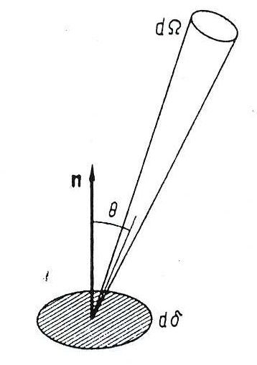
Сәуленің спектрлік тығыздығы үшін бұл формула мына түрге келеді
1-сурет
${\text{dI}}_{λ}=\frac{{\text{dP}}_{λ}}{dΩ}$ (5)
мұндағы ${\text{dI}}_{λ}=\frac{d(\text{dI})}{dλ}$-толқын ұзындықтарлың ($λ, λ+dλ$) аралығына келетін сәуленің энергетикалық күшінің спектрлік тығыздығы.
$\text{dI}$жалпы алғанда сәуленің шығарылу бағытына тәуелді болады, яғни элементар сәуле шығарғышқа қатысты $dΩ$ денелік бұрыш элементінің бағдарлануына тәуелді. Егер дене бетінің элементі элементар сәуле шығарғыш болса, онда $\text{dI}$бетке түсірілген $\vec{n}$ нормаль мен денелік бұрыш элементі бағдарланған бағыт арасындағы $θ$ бұрыштан, және де $\vec{n}$ нормальды ось етіп айналысты сипаттайтын аксиалдық бұрыштан тәуелді болады. Нормаль беттен сәуле шығарылатын жаққа бағытталған. Бұдан басқа, сірә, $\text{dI}$ бет элементінің $dσ$ ауданына да пропорционал болады.
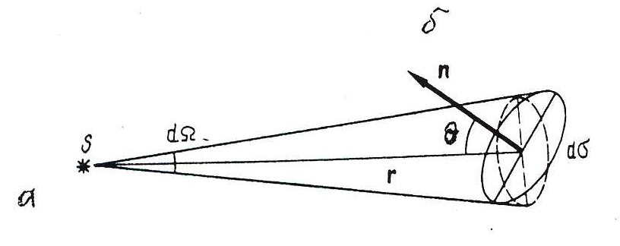
Барлық бағыттар бойынша біркелкі шығаратын нүктелік сәуле көзінің энергетикалық күші (2-сурет) мынаған тең:
2-сурет
$\text{dI}=I_{0}=\text{const}$ (6)
(6) өрнегінен нүктелік көздің энергетикалық күшін оның толық қуатымен байланыстыратын мына қатынас келіп шығады:
$P=\int_{Ω=4π}{\text{dP}}=\int_{Ω=4π}{I_{0}dΩ}=4{πI}_{0}$ (7)
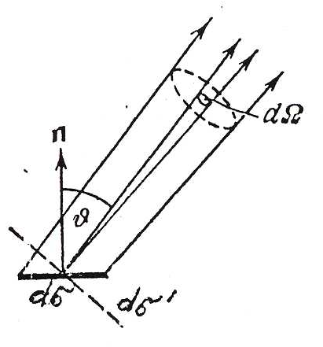
Энергетикалық жарықтылық (яркость). Сәуле беттің $dσ$ элементінен бет элементіне $\vec{n}$ нормаль мен сәуленің таралу бағыты арасындағы $θ$ бұрышпен сипатталатын барлық мүмкін бағыттар бойынша шығарылады (3-сурет). Сәуленің таралу бағытына перпендикуляр бетке $dσ$-ның проекциясы
3-сурет
$dσ^{'}=dσ\text{cos}θ$ (8)
$dσ$ бет элементінің нүктесіндегі беттің энергетикалық жарықтылығы деп осы бет элементінен сәуленің $\text{dI}$энергетикалық күшінің $dσ^{'}$ ауданға қатынасын айтады
$B=\frac{\text{dI}}{dσ^{'}}=\frac{\text{dI}}{dσ\text{cos}θ}=\frac{\text{dP}}{dΩdσ\text{cos}θ}$ (9)
Спектрлік тығыздық үшін бұл формула мына түрде жазылады
$B_{λ}=\frac{{\text{dI}}_{λ}}{dσ^{'}}=\frac{{\text{dI}}_{λ}}{dσ\text{cos}θ}=\frac{{\text{dP}}_{λ}}{dΩdσ\text{cos}θ}$ ( 10)
Энергетикалық жарықтылық сәуле шығарылу бағытына тәуелді, жалпы ол беттің әртүрлі нүктелері үшін әртүрлі болады.
Энергетикалық жарқырау (светимость). Бет элементінен барлық бағыттар бойынша шығарылған сәуле қуатының элемент бетіне қатынасы, энергетикалық жарқырау деп аталады
$R=\frac{\text{dP}}{dσ}=\int_{Ω=2π}{\frac{\text{dId}Ω}{dσ}}=\int_{Ω=2π}{B\text{cos}θdΩ}$ (11)
мұнда интегралдау $dσ$ элементінен сәуле шығарылатын жағына қарай барлық бағыт қамтылатын $2π$ денелік бұрыш бойынша жүргізіледі.
Энергетикалық жарқыраудың спектрлік тығыздығы мына формула бойынша анықталады
$R_{λ}=\frac{{\text{dP}}_{λ}}{dσ}=\int_{Ω=2π}{\frac{{\text{dI}}_{λ}dΩ}{dσ}}=\int_{Ω=2π}{B_{λ}\text{cos}θdΩ}$, (12)
Егер энергетикалық жарқыраудың $B_{λ}$ спектрлік тығыздығы бағытқа тәуелді болмаса (яғни $B_{λ}=\text{const}$), онда (11)-дағы интегралды есептеуге болады. Сфералық координаталар жүйесінің $z$ осін бет элементіне нормаль бойынша бағыттап және $ϕ$ аксиал бұрышты белгілеп, (11)-ны мына түрде жазамыз
$R_{λ}=B_{λ}\int_{0}^{2π}{dϕ}\int_{0}^{π2}{\text{sin}θ\text{cos}θdθ}$ (13)
Интегралдауды орындап мына нәтижені табамыз
$R_{λ}={πB}_{λ}$ (14)
(14)-дан $\int_{0}^{∞}{R_{λ}dλ}=π\int_{0}^{∞}{B_{λ}dλ}$ теңдігі шығады мына түрде жазылады
$R=πB$ (15)
мұндағы $R=\int_{0}^{∞}{R_{λ}dλ}$; $B=\int_{0}^{∞}{B_{λ}dλ}$ (16)
-беттің энергетикалық жарқырауы және энергетикалық жарықтылығы.
Энергетикалық жарықталу (освещенность). Барлық алдыңғы шамалар сәуле шығару процесін сипаттады. Енді сәуленің бет элементіне түсуін қарастырамыз. Бұл құбылыс энергетикалық жарықталу деп аталатын шамамен сипатталады. Ол бет элементіне түсетін $\text{dP}$ сәуле қуатының $dσ$ элемент ауданына қатынасына тең
$E=\frac{\text{dP}}{dσ}$ (17)
Есептеулерде бетке $\vec{n}$ нормаль $dσ$ бетінен сәуле түсетін жаққа қарай бағытталған деп саналады (4-сурет).
Энергетикалық жарықталудың спектрлік тығыздығы
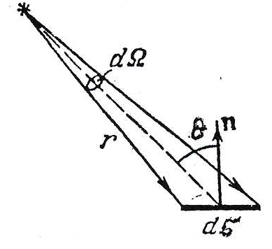
$E_{λ}=\frac{{\text{dP}}_{λ}}{dσ}$. (18)
4-сурет
Фотометриялық шамалар. Бұлар энергетикалық шамаларға ұқсас, бірақ негізгі шама ретінде жарық күші алынады. Жарық күшінің бірлігі-кандела қара сәуле шығарғыш көмегімен анықталады; қара сәуле шығарғыш платинаның қату температурасы жағдайында істейтін негізгі эталон ретінде қабылданған.
Бұл эталон 1967 ж. өлшемдер және таразылар бойынша ХIII Бас конференция шешімімен бекітілген. Ол төмен жағы жабық диаметрі ~2 мм және ұзындығы 40 мм керамика түтікшеден тұрады. Бұл түтікше балқыту үшін таза платинамен толтырылған тигельде орналастырылған. Салқындатқан кезде платина қатаяды және оның температурасы орнығады және 2045 К мәнінде сақталады. Басқа жарық көзінен шыққан жарық күші, оның және эталонның жасайтын жарықталуларын салыстырудан анықталады.
Жарық ағыны. Жарық ағыны деп жарық көзінің ${\text{dI}}_{V}$ жарық күшінің, ішінде шығарылған жарық таралатын $dΩ$ денелік бұрышқа көбейтіндісін айтады
${\text{dФ}}_{V}={\text{dI}}_{V}⋅dΩ$ (19)
Егер жарық күші $I_{0V}$ нүктелік көз барлық бағыттарда жарық шығаратын болса, онда оның сәулесінің толық қуаты $Ф_{V}=4{πI}_{0V}$ болатындығы көрінеді.
Жарық ағынының спектрлік тығыздығы мына формуламен анықталады
${\text{dФ}}_{Vλ}={\text{dI}}_{Vλ}⋅dΩ$ (20)
Жарықтылық (яркость). Ол (9) энергетикалық жарықтылық анықтамасына ұқсас енгізіледі
а) $B_{V}=\frac{{\text{dI}}_{V}}{dσ^{'}}=\frac{{\text{dI}}_{V}}{dσ\text{cos}θ}=\frac{{\text{dФ}}_{V}}{dΩdσ\text{cos}θ}$,
б) $B_{Vλ}=\frac{{\text{dФ}}_{Vλ}}{dΩdσ\text{cos}θ}$ (21)
$B_{V}$-ның $θ$ бұрыштарына тәуелділігіне бет қасиеттері себепші болады. Егер $B_{V}$ бұрыштарға тәуелді болмаса, онда $B_{V}dσ=(\text{dI})_{V0}=\text{const}$ және (1.74) өрнек мына түрге келеді
${\text{dI}}_{V}(θ)=(\text{dI})_{V0}\text{cos}θ$, (22)
мұндағы ${\text{dI}}_{V0}(θ)− θ$ бұрышы бағытындағы жарық күші, $(\text{dI})_{V0}$-бетке нормаль бойынша жарық күші. (22) тәуелділігі Ламберт заңы деп, ал сәуле шығаруы $B_{V}=\text{const}$ шартымен сипатталатын беттер-ламберттік деп аталады. Осындай беттерден шығарылған сәуле диффузиялық сипатта болады. Сондықтан бұларды диффузиялық сәуле шығарушылар деп атайды.
Жарықталу (освещенность). (11)-ға сәйкес жарықталу және жарықталудың спектрлік тығыздығы мына қатынастармен анықталады
$E_{V}=\frac{{\text{dФ}}_{V}}{dσ}$, (23) $E_{Vλ}=\frac{{\text{dФ}}_{Vλ}}{dσ}$, (24)
Жарық экспозициясы. Бұл шама мына формуламен анықталады
${\text{dH}}_{V}=Ф_{V}\text{dt}$ (25)
мұндағы $\text{dt}$-уақыт аралығы, осы уақыт аралығы ішінде $Ф_{V}$ жарық ағыны шығарылады немесе қабылда нады.
Жарық ағыны мен жарық қуаты арасындағы байланыс. Іс жүзінде жарық ағынын қуат бірлігі арқылы өрнектеуге тура келеді. Осы себептен жарық ағыны (люмен) мен қуат (Вт) арасындағы байланысты тағайындау қажет болады. Бірақ, жарықтың физиологиялық әсерінің ерекшелігіне байланысты мұндай байланыс универсал емес. Мәселе мынада: толқын ұзындығы әртүрлі жарықтың энергия ағындары бірдей болғанымен, бұлар әртүрлі көру сезімін тудырады. Сондықтан толқын ұзындығына байланысты 1 лм жарық ағынына әртүрлі қуат сәйкес келеді. Адам көзінің сезгіштігі түсетін сәуленің толқын ұзындығына байланысты елеулі түрде өзгереді. Қалыпты көздер (ақауы жоқ көздер) үшін ең үлкен сезгіштік $λ=\text{555}\text{нм}$ толқын ұзындығы жағдайында байқалады. Басқа толқын ұзындықтарының (үлкені де, кішісі де) сәулелік энергиясының бірдей мөлшері салыстырмалы аз көру сезімін туғызады. Толқын ұзындықтары 400 нм-ден кіші және 760 нм-ден үлкен жарық, интенсивтігі қандай болғанынан тәуелсіз, көру сезімін тіпті туғызбайды. Осы себептен 400 нм-ден 760 нм-ге дейінгі аралықтағы электромагниттік толқындар шкаласының бөлігі көрінетін жарық деп аталады.
Толқын ұзындықтары әртүрлі жарық бірдей жарық ағыны жағдайында әртүрлі көру сезімін туғызатындықтан, көздің салыстырмалы сезгіштіктері деп аталатын шамалар бірдей көру сезімін беретін монохроматтық қуаттарға кері пропорционал болады, яғни
$V_{λ}=\frac{b}{Ф(λ)\text{ҰҚ}}$,
мұндағы $V_{λ}$-көздің салыстырмалы сезгіштігі (көру функциясы), $Ф(λ)$-монохроматты жарық ағыны шамасы, $b$-пропорциялық коэффициент, мұны көздің салыстырмалы сезгіштігінің максимум мәніне (шартты түрде 1-ге тең) сүйеніп анықтауға болады. Егер $V_{λ}=1$ болатын толқын ұзындығын $λ_{0}$ арқылы белгілесек, онда $bФ(λ_{0})=1$, осыдан $b=Ф(λ_{0})$ болады.
Демек, $V_{λ}=\frac{Ф(λ_{0})}{Ф(λ)\text{ҰҚ}}\text{.} λ_{0}$-көздің максимум сезгіштігіне сәйкес толқын ұзындық болғандықтан,жарық ағынының $Ф(λ_{0})$шамасы бірдей көру сезімін беретін монохроматты қуаттарының ішінен ең кішісі (минимум) болады, яғни $λ_{0}=\text{555}$нм-ден өзгеше барлық толқын ұзындықтар жағдайында $Ф(λ_{0})<Ф(λ)$:
$V_{λ}=\begin{aligned}\left\{0 \text{400}\text{нм}>λ>\text{760}\text{нм} | \right.\left\{1 λ≠λ_{0} | \right.\end{aligned}$ (көрінетін аймақ)
Көздің сезгіштігінің жарықтың толқын ұзындығына тәуелділігі (көру функциясы) 5–суретте келтірілген. Көру функциясының максимум мәні $λ_{0}=\text{555}$нм толқын ұзындығына сәйкес келеді. Сондықтан жарық ағыны (лм) мен жарық қуаты (Вт) арасындағы байланысты толқын ұзындығы үшін табу ыңғайлы. $λ_{0}=\text{555}$нм толқын ұзындығы жағдайында 1 лм жарық ағынына 0,0016 Вт қуат сәйкес келеді, яғни
$1 \text{лм}(λ=\text{555} \text{нм})=0,\text{0016}$Вт,
немесе 1 Вт$(λ=\text{555} \text{нм})=\text{650}\text{лм}$.
Көрінетін аймақтағы кез-келген $λ$ толқын ұзындығы үшін осы сияқты байланысты көру функциясын пайдаланып тағайындауға болады:
1 Вт$(λ)=\text{650}V_{λ}⋅\text{лм}$.
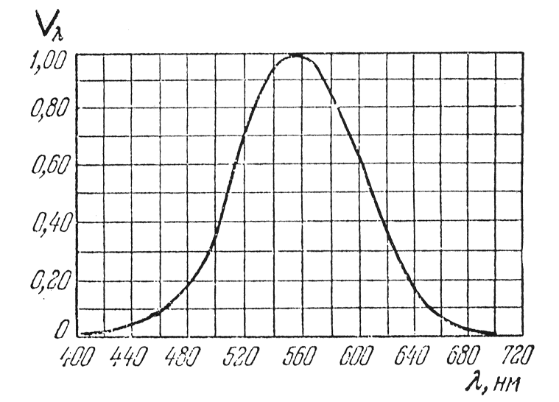
$M=0,\text{0016}$Вт/лм шамасы жарықтың ең кіші механикалық эквиваленті деп аталады, өйткені $λ_{0}=\text{555}$нм-ден өзгеше барлық толқын ұзындықтары жағдайында шамасы 1 лм жарық ағынына сәйкес келетін қуат 0,0016 Вт-тан үлкен болады.
5–сурет

